
EBA İZİN SÜREÇLERİ BİLGİLENDİRME DOKUMANI

- Tarafınıza iletilen kullanıcı bilgisi ile Eba canlı ortama giriş yapılmalıdır.
- Giriş yaptıktan sonra sol menüden İnsan Kaynakları departmanı altında bulunan İzin Süreçleri başlatılabilir.
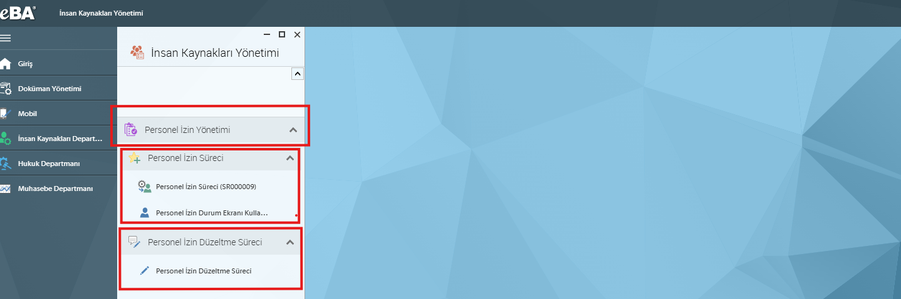

- YILLIK İZİN SÜRECİ
Görseldeki alana tıkladıktan sonra açılan giriş ekranında ismimizi yazıp ya da seçip şifre alanına T.C. Kimlik No bilgimizi girerek izin formuna ulaşmış oluyoruz. Görsel 2deki form bilgilerini girdikten sonra 3. Görselde bulunan aynı zamanda formda bulunan süreç durum bilgisi alanından sürecimizi Amirimizin onayına sunmuş oluyoruz.

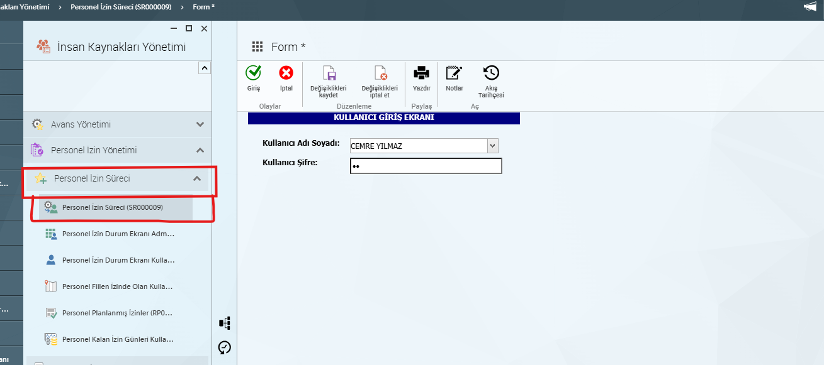

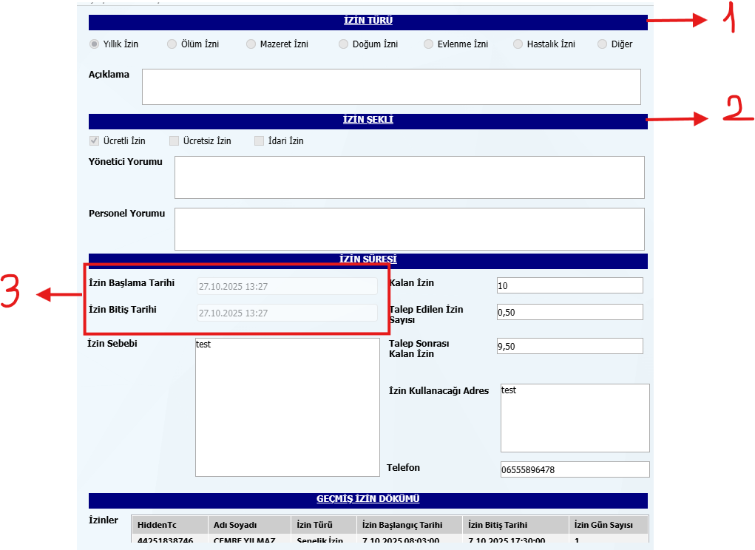

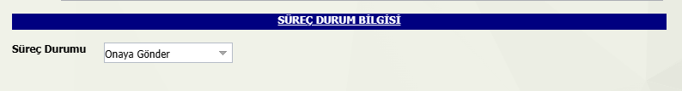
- İZİN DÜZELTME SÜRECİ

Menüden İzin Düzeltme Sürecini seçtikten sonra yine tc no bilgimiz ile formu açabiliriz. Açılan formda düzenlenecek izin tablosundan düzeltmek istediğimiz izni seçiyoruz sonrasında İşe geri çağırılma Başlama Tarihi, İşe geri çağırılma bitiş tarihini doldurmamız gerekiyor.
Bu süreçte de formdaki bilgileri doldurduktan sonra durum bilgisi kısmından süreci onaya göndermemiz gerekiyor.

Örnek: Görseldeki örnekte kullanıcı 9u ile 15i arası izne çıktı veya çıkacak durumda son anda gelişen bir toplantı nedeniyle kullanıcı 9u toplantıya katılmak durumunda olduğu için izin düzeltme süreci başlatmıştır. Bu düzeltme sonrası kullanıcıya görseldeki örnekte +1 izin eklenecektir.
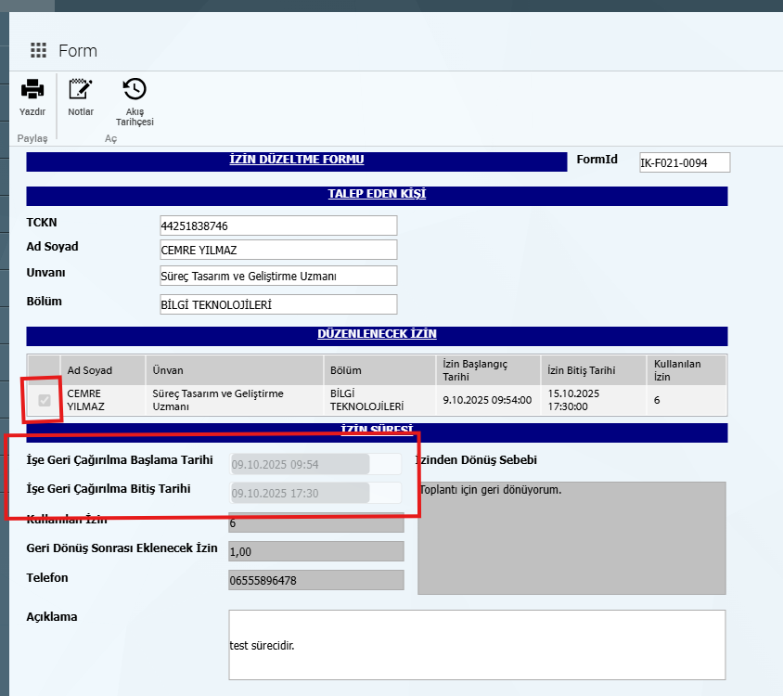

- EK İZİN TANIMLAMA SÜRECİ
Bu süreç yöneticilerimize açık olacaktır, talep eden yönetici departmanındaki kullanıcıya ek izin tanımlayabileceği bir süreçtir. Görselde bulunan form alanları doldurulduktan sonra süreç onaya sunulacaktır. Buradaki ek izin gün sayısı kullanıcının izin süresine eklenecektir.

